Příloha č. 1

K SOD uzavřené dne: 9.6.2022

Mezi: Technická univerzita v Liberci a TR-walls s.r.o.

Registrační číslo projektu: CZ.02.2.67/0.0/0.0/18_057/0013357

Specifikace umělé lezecké stěny vč. příslušenství:

- Kampus cca. 26 m². Opláštění překližka multiplex bříza 18 mm.Povrchová úprava akrylátový lak. Nosná konstrukce dřevěné hranoly.
- Naklápěcí lezecký profil cca. 12 m². Opláštění překližka multiplex bříza 18 mm. Povrchová úprava akrylátový lak. Nosná konstrukce dřevěné hranoly.
- Boulderingová stěna 140 m². Opláštění překližka multiplex bříza 18 mm. Povrchová úprava akrylátový lak se vsypem křemičitého písku. Nosná konstrukce dřevěné hranoly.
- Dopadiště cca. 105 m². Hustota jádra minimálně RG 3050, výška pojené drtě minimálně 5 cm - hustota RG 80, PVC obal 900g/m2, zátěžový koberec - svrchní vrstva.
- Horizontální žebřík se závěsnými oky 1 ks.
- Hrazda 1 ks.
- Kruhy 1 ks.
- Chyty TR-walls 1400 ks.
- Struktury TR-walls 30 ks.

Vizualizace boulder sektorů:

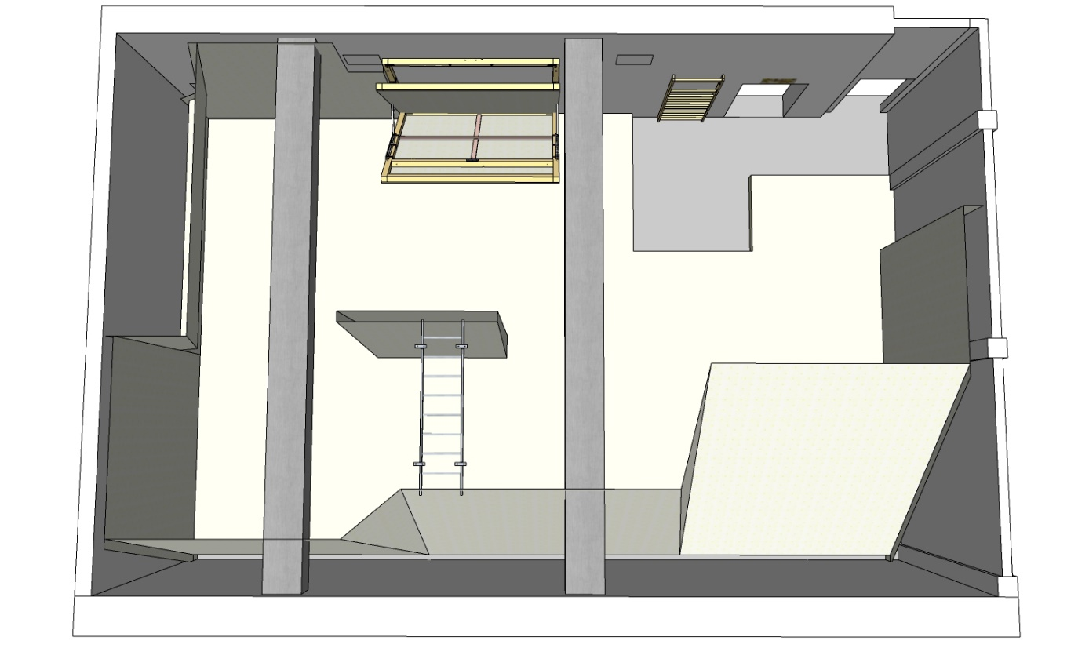

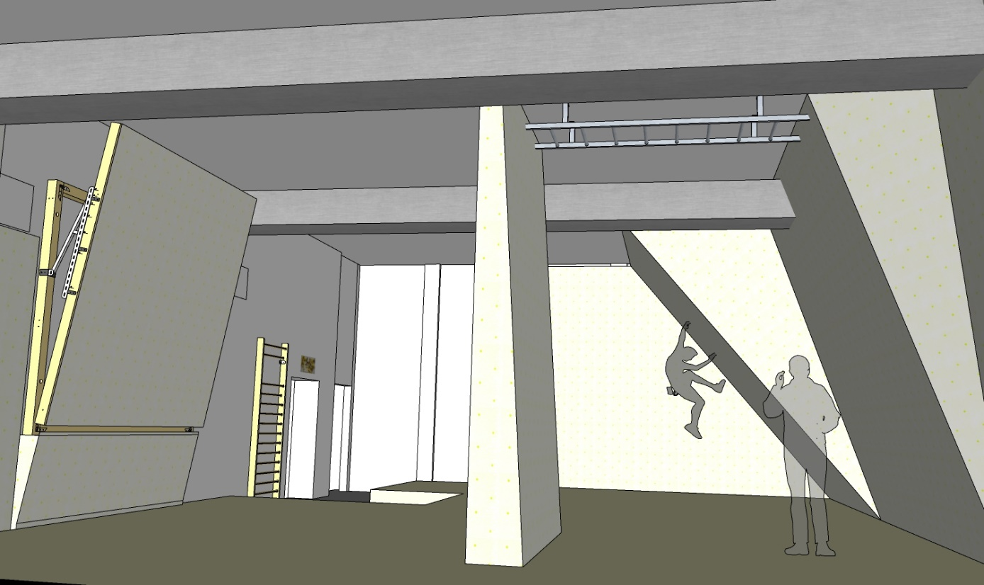

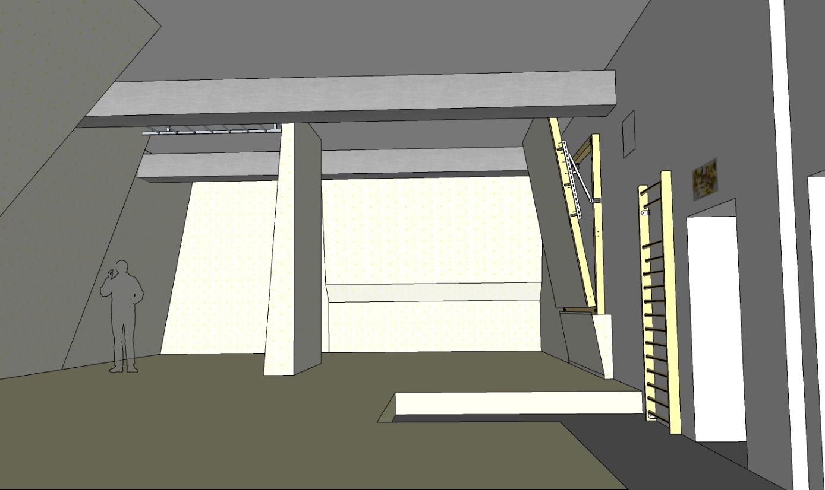

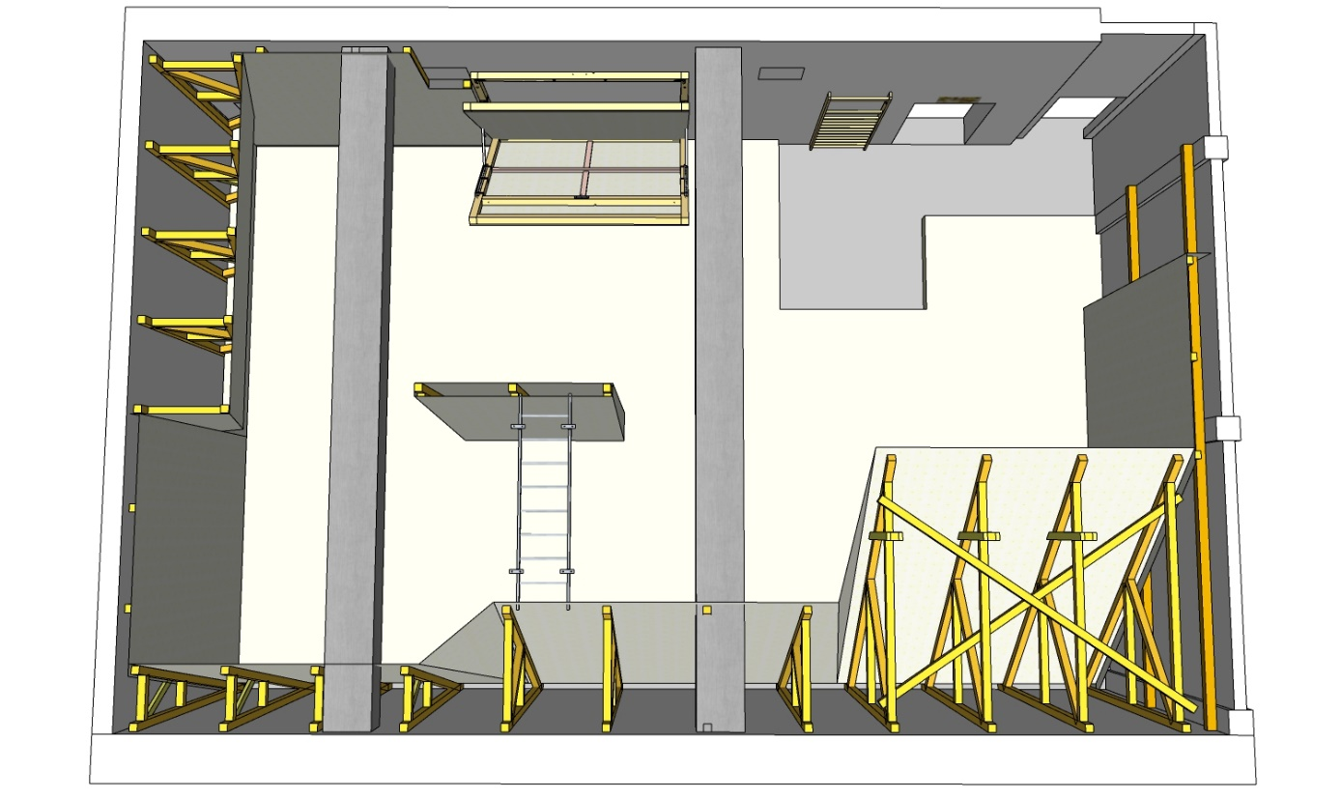

Zhotovitel: TR-walls s.r.o.  ………………………………………………………………….  Mgr. Tomáš Rakovič, jednatel | Objednatel: Technická univerzita v Liberci  ………………………………………………………………..  doc. RNDr. Miroslav Brzezina, CSc., rektor

